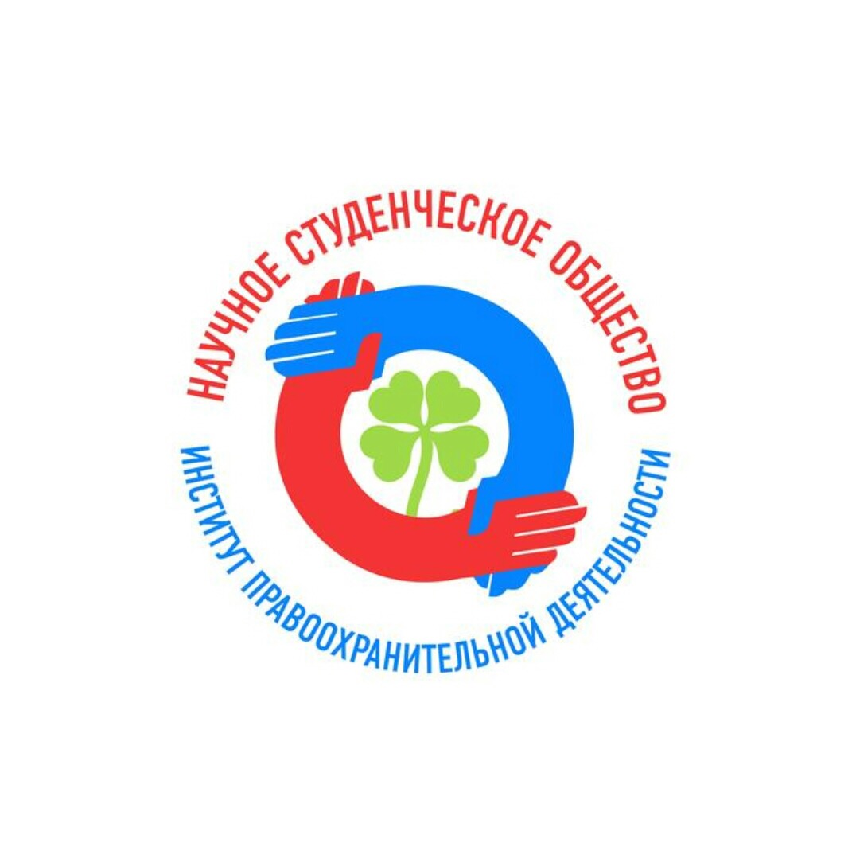
План работы
Научного студенческого общества (НСО)
Института правоохранительной деятельности
на 2017-2018 учебный год

Вид работ | Сроки проведения | Примечание (ответственные лица)
Заседание научного студенческого общества (НСО) ИПД | 15 сентября 2017 г.  и в последующем очередные заседания через каждые две недели в течение 2017-2018 учебного года | Руководитель НСО ИПД Председатель НСО ИПД, заместители председателя
Разработка и утверждение плана работы НСО на 1 семестр 2017-2018 гг.  - подготовка к конкурсу видеороликов.  - подготовка к конкурсу по оформлению стенда НСО  Информационное обеспечение деятельности НСО:  - подготовка и размещение материалов по НИР на информационном стенде Института; оформление стенда НСО ИПД; объявления и др;  - подготовка и размещение материалов по НИР на сайте Института правоохранительной деятельности и интернет порталах. | в период с 16 сентября по 6 октября 2017 г.  Каждую неделю в течение 2017-2018 учебного года | Информационный сектор  НСО ИПД  Пресс-центр НСО ИПД  Секретариат НСО ИПД  Актив НСО ИПД
Работа по привлечению членов НСО из числа первокурсников. Анкетирование студентов 1-2 курсов с целью выявления интереса к научно-исследовательской работе | 28 сентября 2017 г. П 1-11 1/238 13.50  30 сентября 2017 г. П 1-4 1/301 10.15  30 сентября 2017 г. П 1-3 1/317 12.00  30 сентября 2017 г. П 1-10 1/301 13.50 | Члены НСО ИПД
Заседание студенческого Дискуссионного клуба «Точка зрения»  на тему: «Пакет Яровой является оплотом государственной безопасности?» | 28 сентября 2017 г.  аудитория 706,  корпус № 5 | Руководитель дискуссионного клуба, заместитель  Преподаватель кафедры русского языка Никитина О.В.  Преподаватель кафедры конституционного права  И.А.Зырянов
Организационное собрание для первокурсников | 9 октября 2017 г.  аудитория 301  корпус № 5  19:00 | Руководитель НСО ИПД Председатель НСО ИПД, заместители председателя,  Члены НСО ИПД
Мастер-класс «Дресс - код юриста» для первого курса | 11 октября 2017 г.  аудитория 134,  корпус № 1  10:15 | Руководитель НСО ИПД  дублёр заместителя директора Института правоохранительной деятельности по научной работе Подушкина О.И.
Презентация нового научного проекта «Школа модераторов и организаторов «Эврика» для студентов 1 курса» | 11 октября 2017 г.  аудитория 134,  корпус № 1  11:45 | Руководитель НСО ИПД  дублёр заместителя директора Института правоохранительной деятельности по научной работе Подушкина О., Кульгускина А.
Заседание студенческого дискуссионного клуба «Точка зрения» на тему: «Аргументы и доказательства, как элемент искусства убеждать» | 11 октября 2017 г.  аудитория 706  корпус № 5  12:00 | Дублёр заместителя директора Института правоохранительной деятельности по научной работе Подушкина О.  Руководители студенческого клуба Иволжатова М., Асаев А.
Интеллектуальная викторина «Мозговой штурм» для студентов 1-2 курсов | 11 октября 2017 г.  аудитория 706  корпус № 5  13:30 | Дублёр заместителя директора Института правоохранительной деятельности по научной работе Подушкина О.  Руководители студенческой игры Семёнова И., Шалабаев Б.
Заседание студенческого дискуссионного клуба «Точка зрения» и Дискуссионного клуба «Форум» Института юстиции | 12 октября 2017 г.  аудитория 706  корпус № 5  14:00 | Руководитель НСО ИПД  Руководитель НСО ИЮ  Руководители студенческой игры
Внутривузовская научная студенческая конференция на тему: «Соотношение нормы права и правоотношения» | 13 октября 2017 г.  аудитория 201  корпус № 5 | Кафедра теории государства и права  НСО ИПД
Внутривузовская научная студенческая конференция на тему: «Судебное разбирательство в арбитражном суде первой инстанции» | 16 октября 2017 г. | Кафедра арбитражного процесса (к.ю.н., доцент Р.В. Фомичева)  НСО ИПД
Внутривузовская научная студенческая конференция на тему: «Криминальная психология» | 17 октября 2017 г.  аудитория 310  корпус № 3  08:30 | Кафедра правовой психологии, судебной медицины (ст. преподаватель Купцова Н.В.)  НСО ИПД
Внутривузовская научная студенческая конференция на тему: «Судебное разбирательство по гражданскому делу по исковому заявлению о взыскании морального и материального вреда, причиненного в результате вреда здоровью» | 17 октября 2017 г. | Кафедра гражданского процесса (к.ю.н., доцент И.А. Табак)  НСО ИПД
Круглый стол на тему: «Расследование вымогательства» с участием практических работников органов прокуратуры | 18 октября 2017 г. | Кафедра криминалистики (к.ю.н., доцент Д.С. Хижняк)  НСО ИПД
Заседание научного студенческого общества (НСО) ИПД | 19 октября 2017 г.  аудитория 302  корпус № 4  19:00 | Руководитель НСО ИПД Председатель НСО ИПД, заместители председателя  Актив НСО ИПД
Первое организационное собрание Школы организаторов и модераторов «ЭВРИКА» со студентами 1 курса.  Разработка и утверждение плана работы школы на 2017-2018 гг.  Презентация: «Научные мероприятия: виды, формы и правила поведения участников» | 23 октября 2017 г.  аудитория 301  корпус № 1  19:00  и в последующем очередные заседания через каждые три недели в течение 2017-2018 учебного года | Руководитель студенческой школы Кульгускина А.А.  Председатель НСО ИПД, заместители председателя  Актив НСО ИПД
Четвертьфинала чемпионата по парламентским дебатам дискуссионного клуба «Точка зрения» | 28 октября 2017 г.  аудитория 706  корпус № 5  12:00 | Руководитель НСО ИПД  Руководители студенческого клуба Иволжатова М., Асаев А.
Полуфинал чемпионата по парламентским дебатам Дискуссионного студенческого клуба «Точка зрения» | 1 ноября 2017 г.  аудитория 706  корпус № 5  14:00 | Руководитель НСО ИПД  Руководители студенческого клуба Иволжатова М., Асаев А.
Финал чемпионата по парламентским дебатам Дискуссионного студенческого клуба «Точка зрения» | 1 ноября 2017 г.  аудитория 706  корпус № 5  15:00 | Руководитель НСО ИПД  Руководители студенческого клуба Иволжатова М., Асаев А.
Открытие доски «Отличники науки» | 2 ноября 2017 г.  аудитория 134  корпус № 1  11:00 | Руководитель НСО ИПД Председатель НСО ИПД, заместители председателя,  Члены НСО ИПД
Всероссийский интерактивный круглый стол (в формате видеосвязи) с Казанским (Приволжским) Федеральным университетом  «Согласительные процедуры в уголовном судопроизводстве» | 2 ноября 2017 г.  аудитория 134  корпус № 1  11:00  (Саратовское время) | кафедра уголовного процесса ФГБОУ ВО «Саратовская государственная юридическая академия» (Петрова Галина Борисовна, Баранова М.А.;  Институт юстиции (зам. директора по научной работе Сорокина Ю.М.)  Члены НСО ИПД  Студенты НСО ИПД и Института Юстиции
Заседание научного студенческого общества (НСО) ИПД | 10 ноября 2017 г.  корпус № 1  ауд. 301  19:00 | Руководитель НСО ИПД Председатель НСО ИПД, заместители председателя,  Члены НСО ИПД
Встреча-дискуссия со специалистами юридической сфер деятельности  Круглый стол на тему «Прокуратура в системе обеспечения национальной безопасности РФ» (встреча с практическими работниками – помощниками прокуроров Чертковского района Ростовской области; Советского района г. Казани Республики Татарстан; Центрального района г. Симферополя Республики Крым; Хворостянского района Самарской области) | 17 ноября 2017 г.  корпус № 3  ауд. 409  14:00 | Руководитель НСО ИПД  А.А. Титова  Председатель НСО ИПД, заместители председателя,
Внутривузовская научная студенческая конференция | 20 ноября 2017 г.  корпус № 3  ауд. 310  10:15 | Кафедра арбитражного процесса (к.ю.н., доцент А.Н. Юсупова)  НСО ИПД
Интеллектуальная студенческая игра по гражданскому праву | 20 ноября 2017 г.  корпус № 5  ауд. 301  19:00 | Кафедра гражданского права (к.ю.н., доцент А.Я. Ахмедов, ст. преподаватель кафедры гражданского права А.А. Волос  НСО ИПД
Интеллектуальная викторина «Мозговой штурм» | 21 ноября 2017 г.  корпус № 5  ауд. 706  14:00 | Руководитель НСО ИПД  Руководители студенческой игры Семёнова И.
Внутривузовская научная студенческая конференция на тему: «Правовые проблемы возмещения вреда окружающей среде» | 21 ноября 2017 г.  корпус № 3  ауд. 205  10:15 | Кафедра земельного и экологического права (доцент Ганюхина О.Ю.)  НСО ИПД
Внутривузовская научная студенческая конференция на тему: «Учение о составе преступления в уголовном праве РФ» | 23 ноября 2017 г.  корпус № 1  ауд. 301  17:20 | Кафедра уголовного и уголовно-исполнительного права (доцент О.Ю. Крассовская)  НСО ИПД
Внутривузовская научная студенческая конференция на тему: «Юридическая ответственность и безответственность как парные категории» | 24 ноября 2017 г.  корпус № 1  ауд. 210  13:50 | Кафедра теории государства и права (доцент О.В. Лазарева; доцент Е.В. Черных)  НСО ИПД
Внутривузовская научная студенческая конференция на тему: «Процессуальные особенности рассмотрения и разрешения отдельных категорий дел в гражданском судопроизводстве» | 29 ноября 2017 г. | Кафедра гражданского процесса (к.ю.н., доцент Тришина Е.Г., к.ю.н., доцент Балашова И.Н., преподаватель Климова С.Н.)  НСО ИПД
Внутривузовская научная студенческая конференция на тему: «Направления и перспективы развития законодательства о наследовании» | 8 декабря 2017 г. | Кафедра гражданского и семейного права (ст. преподаватель О.В. Манько)  НСО ИПД
Внутривузовская научная студенческая конференция на тему: «Актуальные проблемы права» | 8 декабря 2017 г. | Кафедра теории государства и права (к.ю.н., доцент кафедры теории государства и права О.В. Лазарева и к.ю.н., доцент кафедры теории государства и права Черных Е.В.)  НСО ИПД
Внутривузовская научная студенческая конференция на тему: «Меры уголовно-процессуального принуждения» | 14 декабря 2017 г. | Кафедра уголовного процесса (к.ю.н., доцент М.А. Баранова, к.ю.н., доцент В.Л. Григорян, к.ю.н., доцент Г.Б. Петрова)  НСО ИПД
Внутривузовская научная студенческая конференция на тему: «Актуальные проблемы конституционного права» | 15 декабря 2017 г. | Кафедра конституционного права (к.ю.н., доцент И.А. Зырянов)  НСО ИПД
Организация и проведение семинара на тему: «Успешная конференция». Рекомендации для председателей секций и модераторов в рамках работы Школы модераторов и организаторов «Эврика» | 19 декабря 2017 г.  аудитория 317  корпус № 1 | Руководитель студенческой школы НСО ИПД Кульгускина Е.А.
Отчетная конференция НСО ИПД о проделанной работе за 1 семестр 2017-2018 учебного года. Награждение отличившихся членов НСО ИПД. Формирование плана работы на 2 семестр 2017-2018 учебного года. | 21 декабря 2017 г.  аудитория 706  корпус № 5 | НСО ИПД
Организация круглых столов по дисциплинам кафедр | в течение семестра | НСО ИПД
Участие в проведении и организации:  - конкурсов студенческих научных работ (рефератов, эссе и др.);  - ежегодного конкурса по научно-исследовательской работе среди первокурсников;  - круглых столов и др. видах научных мероприятий | в течение семестра | НСО ИПД
Подготовка и участие членов НСО ИПД во всероссийских, региональных, научно-практических конференциях, конкурсах, олимпиадах | по приглашению в течение 1 семестра | НСО организует участие в научных мероприятиях ведущих вузов страны и ближнего зарубежья
Организация мероприятий по НИРС на кафедрах и активное участие в их проведении НСО | в течение семестра | НСО ИПД
Сотрудничество с газетой «Юрист» (периодическая публикация материалов о работе НСО в средствах массовой информации). | в течение семестра | НСО ИПД

Заместитель директора
Института правоохранительной деятельности
по научной работе, доцент А.А. Титова

